- Обеспечить приток свежего воздуха к пациенту – открыть окно или форточку;
- Расслабить, расстегнуть на больном одежду, чтобы обеспечить свободу для дыхательных движений;
- По возможности проследить, чтобы ничто во рту пациента не препятствовало дыханию (убрать съемные зубные протезы, если они сместились, голову повернуть влево или вправо или приподнять, если у больного запал язык, при судорогах – постараться поместить между зубами твердый предмет).
- Если известно, что аллерген попал в организм вследствие укола медпрепарата или укуса насекомого, то выше места укола или укуса можно наложить жгут или приложить к этой области лед, чтобы уменьшить скорость поступления аллергена в кровь.
- Если пациент находится в амбулаторном медицинском учреждении, или если прибыла бригада СМП, можно переходить к этапу первой медицинской помощи – её должны оказывать только медицинский персонал.

Что должно быть в медицинской аптечке на случай анафилактического шока
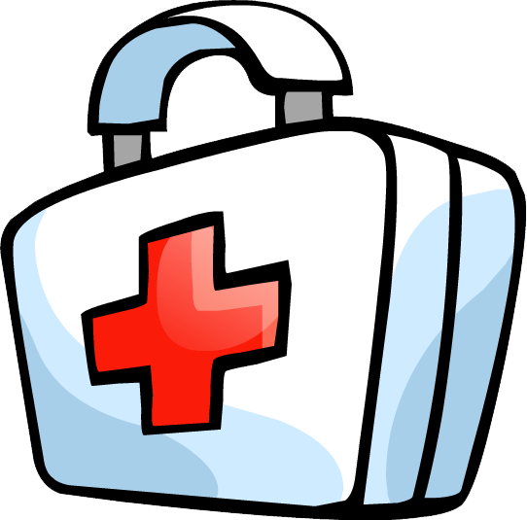
Во всех медицинских учреждениях в обязательном порядке формируются аптечки для оказания экстренной медицинской помощи. В соответствии со стандартами, разработанными Министерством Здравоохранения, в состав аптечки при анафилактическом шоке должны входить следующие препараты и расходные материалы:
- 0.1% раствор адреналина 10 ампул по 1 мл;
- 0.9% раствор натрия хлорида – 2 емкости по 400 мл;
- Реополиглюкин — 2 флакона по 400 мл;
- Преднизолон – 10 ампул по 30 мг;
- Димедрол 1% — 10 ампул по 1 мл;
- Эуфиллин 2.4% — 10 ампул по 5 мл;
- Спирт медицинский 70% — флакон 30 мл;
- Шприцы одноразовые стерильные емкостью 2 мл и 10 мл – по 10 штук;
- Системы для внутривенных вливаний (капельницы) – 2 штуки;
- Периферический катетер для внутривенных инфузий – 1 штука;
- Стерильная медицинская вата — 1 упаковка;
- Жгут – 1 штука

Источник: https://allergolife.ru/pervaya-pomoshh-pri-anafilakticheskom-shoke/

ГБПОУ «Белореченский медицинский колледж» министерства здравоохранения Краснодарского края

Выполнила: студентка 3 курса, группа С-31
Сулежко В.Д.

г. Белореченск,
2019 г.
Самым грозным проявлением аллергии по праву считается анафилактический (аллергический) шок. Каждому человеку, даже не имеющему медицинского образования, желательно знать, что делать при анафилактическом шоке, поскольку это может сыграть решающее значение при спасении собственной жизни или жизни кого-то из окружающих. Аллергический шок относится к так называемым реакциям гиперчувствительности немедленного типа и развивается у аллергически настроенных людей при повторном попадании в их организм какого-либо вещества, ставшего для данного человека аллергеном. Даже зная и четко выполняя алгоритм действий при анафилактическом шоке, не всегда можно спасти жизнь больного, настолько быстро развиваются в его организме крайне тяжелые патологические процессы.

Причины и формы анафилактического шока
Считается, что чаще всего анафилактический шок развивается в ответ на повторное попадание в организм следующих типов аллергенов:
- Лекарственные препараты на основе белковых молекул (препараты для десенсибилизации при аллергиях, сыворотки-противоядия, некоторые вакцины, препараты инсулина и т.д.);
- Антибиотики, особенно пенициллин и другие, имеющие схожую структуру. К сожалению, встречается так называемая «перекрестная аллергия», когда антитела к одному веществу распознают другое, схожее по своему строению, как аллерген, и запускают реакцию гиперчувствительности.
- Обезболивающие препараты, особенно новокаин и его аналоги;
- Яды жалящих перепончатокрылых насекомых (пчел, ос); Редко – пищевые аллергены.

Признаки анафилактического шока
Симптомы-предвестники:
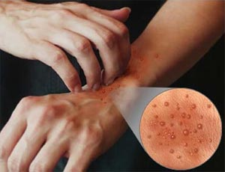
- Кожные симптомы: зуд, быстро распространяющаяся сыпь по типу крапивницы, или сливная сыпь, или резкое покраснение кожных покровов.
- Отек Квинке: быстрое развитие отечности губ, ушей, языка, рук, ног и лица.
- Чувство жара;
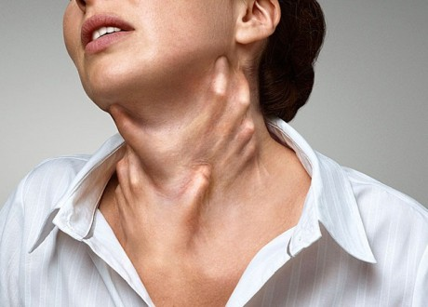
- Покраснение глаз и слизистых носа и носоглотки, слезотечение и выделение жидкого секрета из ноздрей, сухость во рту, спазм голосовой щели и бронхов, спастический или лающий кашель;
- Изменение настроения: угнетение или, наоборот, тревожное возбуждение, иногда сопровождающееся страхом смерти;
- Болевые ощущения: это может быть схваткообразная боль в животе, пульсирующая головная боль, сжимающая боль в области сердца.
В дальнейшем, при острой и подострой форме анафилаксии, и мгновенно – при молниеносной развиваются следующие признаки:
- Резкое падение артериального давления (иногда оно может не определяться);
- Учащенный, слабый пульс (частота сердечных сокращений может возрастать свыше 160 ударов в минуту);
- Угнетение сознания вплоть до полного его отсутствия;
- Иногда – судороги;
- Выраженная бледность кожных покровов, холодный пот, синюшность губ, ногтей, языка. Если на этой стадии пациенту не будет оказана экстренная медицинская помощь – вероятность летального исхода возрастает многократно.

Оказание помощи при анафилактическом шоке
Необходимо знать, что действия при анафилактическом шоке подразделяются на доврачебную помощь, первую медицинскую помощь и стационарное лечение.
Доврачебную помощь должны оказывать люди, находящиеся рядом с пациентом в момент запуска аллергических реакций.
Первым и главным действием будет, разумеется, вызов бригады скорой медицинской помощи.
Доврачебная помощь при аллергическом шоке заключается в следующем:
- Необходимо уложить пациента на спину на ровную горизонтальную поверхность, под ноги подложить валик или другой предмет, чтобы они находились выше уровня туловища. Это будет способствовать притоку крови к сердцу;

